三隻小豬（揭祕版）
20

寫作策略： 故事金字塔
表達能力： 記敘
學習目標：
- 學習按故事要素衍生寫作意念；
- 學習按故事要素組織故事內容。
寫作思維過程： 構思、計畫
教學階段： 寫作前指導
適用年級： 三至四

教學步驟 | 構思和備註
- 學生分組。
- 請每組學生自選一個熟悉的故事。 | 本活動以《三隻小豬》為設計對象，如選用其他故事，教師需自行修訂後附工作紙。
- 組員略述故事，重溫故事情節。
- 派發工作紙（見後頁），請組員整理故事重點，按工作紙步驟一「故事金字塔」列出的指示，聯想和填寫相關詞語。 | 可因應學生能力簡化「故事金字塔」的要求。
- 教師請其中幾組報告「故事金字塔」成果。
- 教師解釋步驟二的題目：
請學生以「狼」為主角，並按已填好的「故事金字塔」內容，構思和寫作新故事。
 | 教師可因應需要，使用學習評估表，讓學生互評、自評，或作教師評估的準則。
故事金字塔示例
（ ）
主角的名字
（ ）
兩個描述主角的詞語
（ ）
三個描述背景的詞語
（ ）
四個描述問題的詞語
（ ）
五個描述事件的詞語
（ ）
六個描述／敘述另一事件的詞語
（ ）
七個描述／敘述另一事件的詞語
（ ）
八個描述／敘述解決方法的詞語
引自Scaffolded Writing Instruction. Teaching with a Gradual-release Framework by Fisher & Frey, 2007.

以《三隻小豬》作為「故事金字塔」示例，僅供參考；學生創作時應自由列出想到的詞語，所舉的詞語不一定要合理。活動目的不是在學生能列舉出多少個詞語，而是須引導學生將列出的詞語轉化成故事。

（老三）
主角的名字
（勤力、用心）
兩個描述主角的詞語
（成長、學習、蓋屋）
三個描述背景的詞語
（大野狼、敲門、食物、危險）
四個描述問題的詞語
（草屋、隨便、貪快、一口氣、吹倒）
五個描述事件的詞語
（木屋、簡單、懶惰、搖晃、吹倒、逃走）
六個描述／敘述另一事件的詞語
（磚屋、堅固、耐心、辛勤、有遠見、生氣、吹不倒）
七個描述／敘述另一事件的詞語
（煙囪、壁爐、大鍋子、熱水、掉落、燙死、聰明、兄弟同心）
八個描述／敘述解決方法的詞語
學習評估：
準則 | 描述 | 3 | 2 | 1 | 評語
內容 | 清楚交代人物、背景、事件
結構 | 情節發展合理，敘述清晰
文句 | 文字通順流暢

設計說明：
- 故事金字塔是外國寫作教學中頗常用的一個仿寫模式，這個模式可以幫助學生分析故事的要素，並據架構衍生意念，逐步完成作品(Staal, 2001; Fisher & Frey, 2007)。
- 本活動也可以採用讀寫結合的方式，選取優秀的兒童文學作品為例，讓學生閱讀作品後，整理內容要點和建構故事結構。
《三隻小豬（揭祕版）》工作紙
姓名： |  |  | 班別： |  |  | 日期：
步驟一
按指示將你想到與故事內容要點有關的詞語，寫在金字塔的空格內。
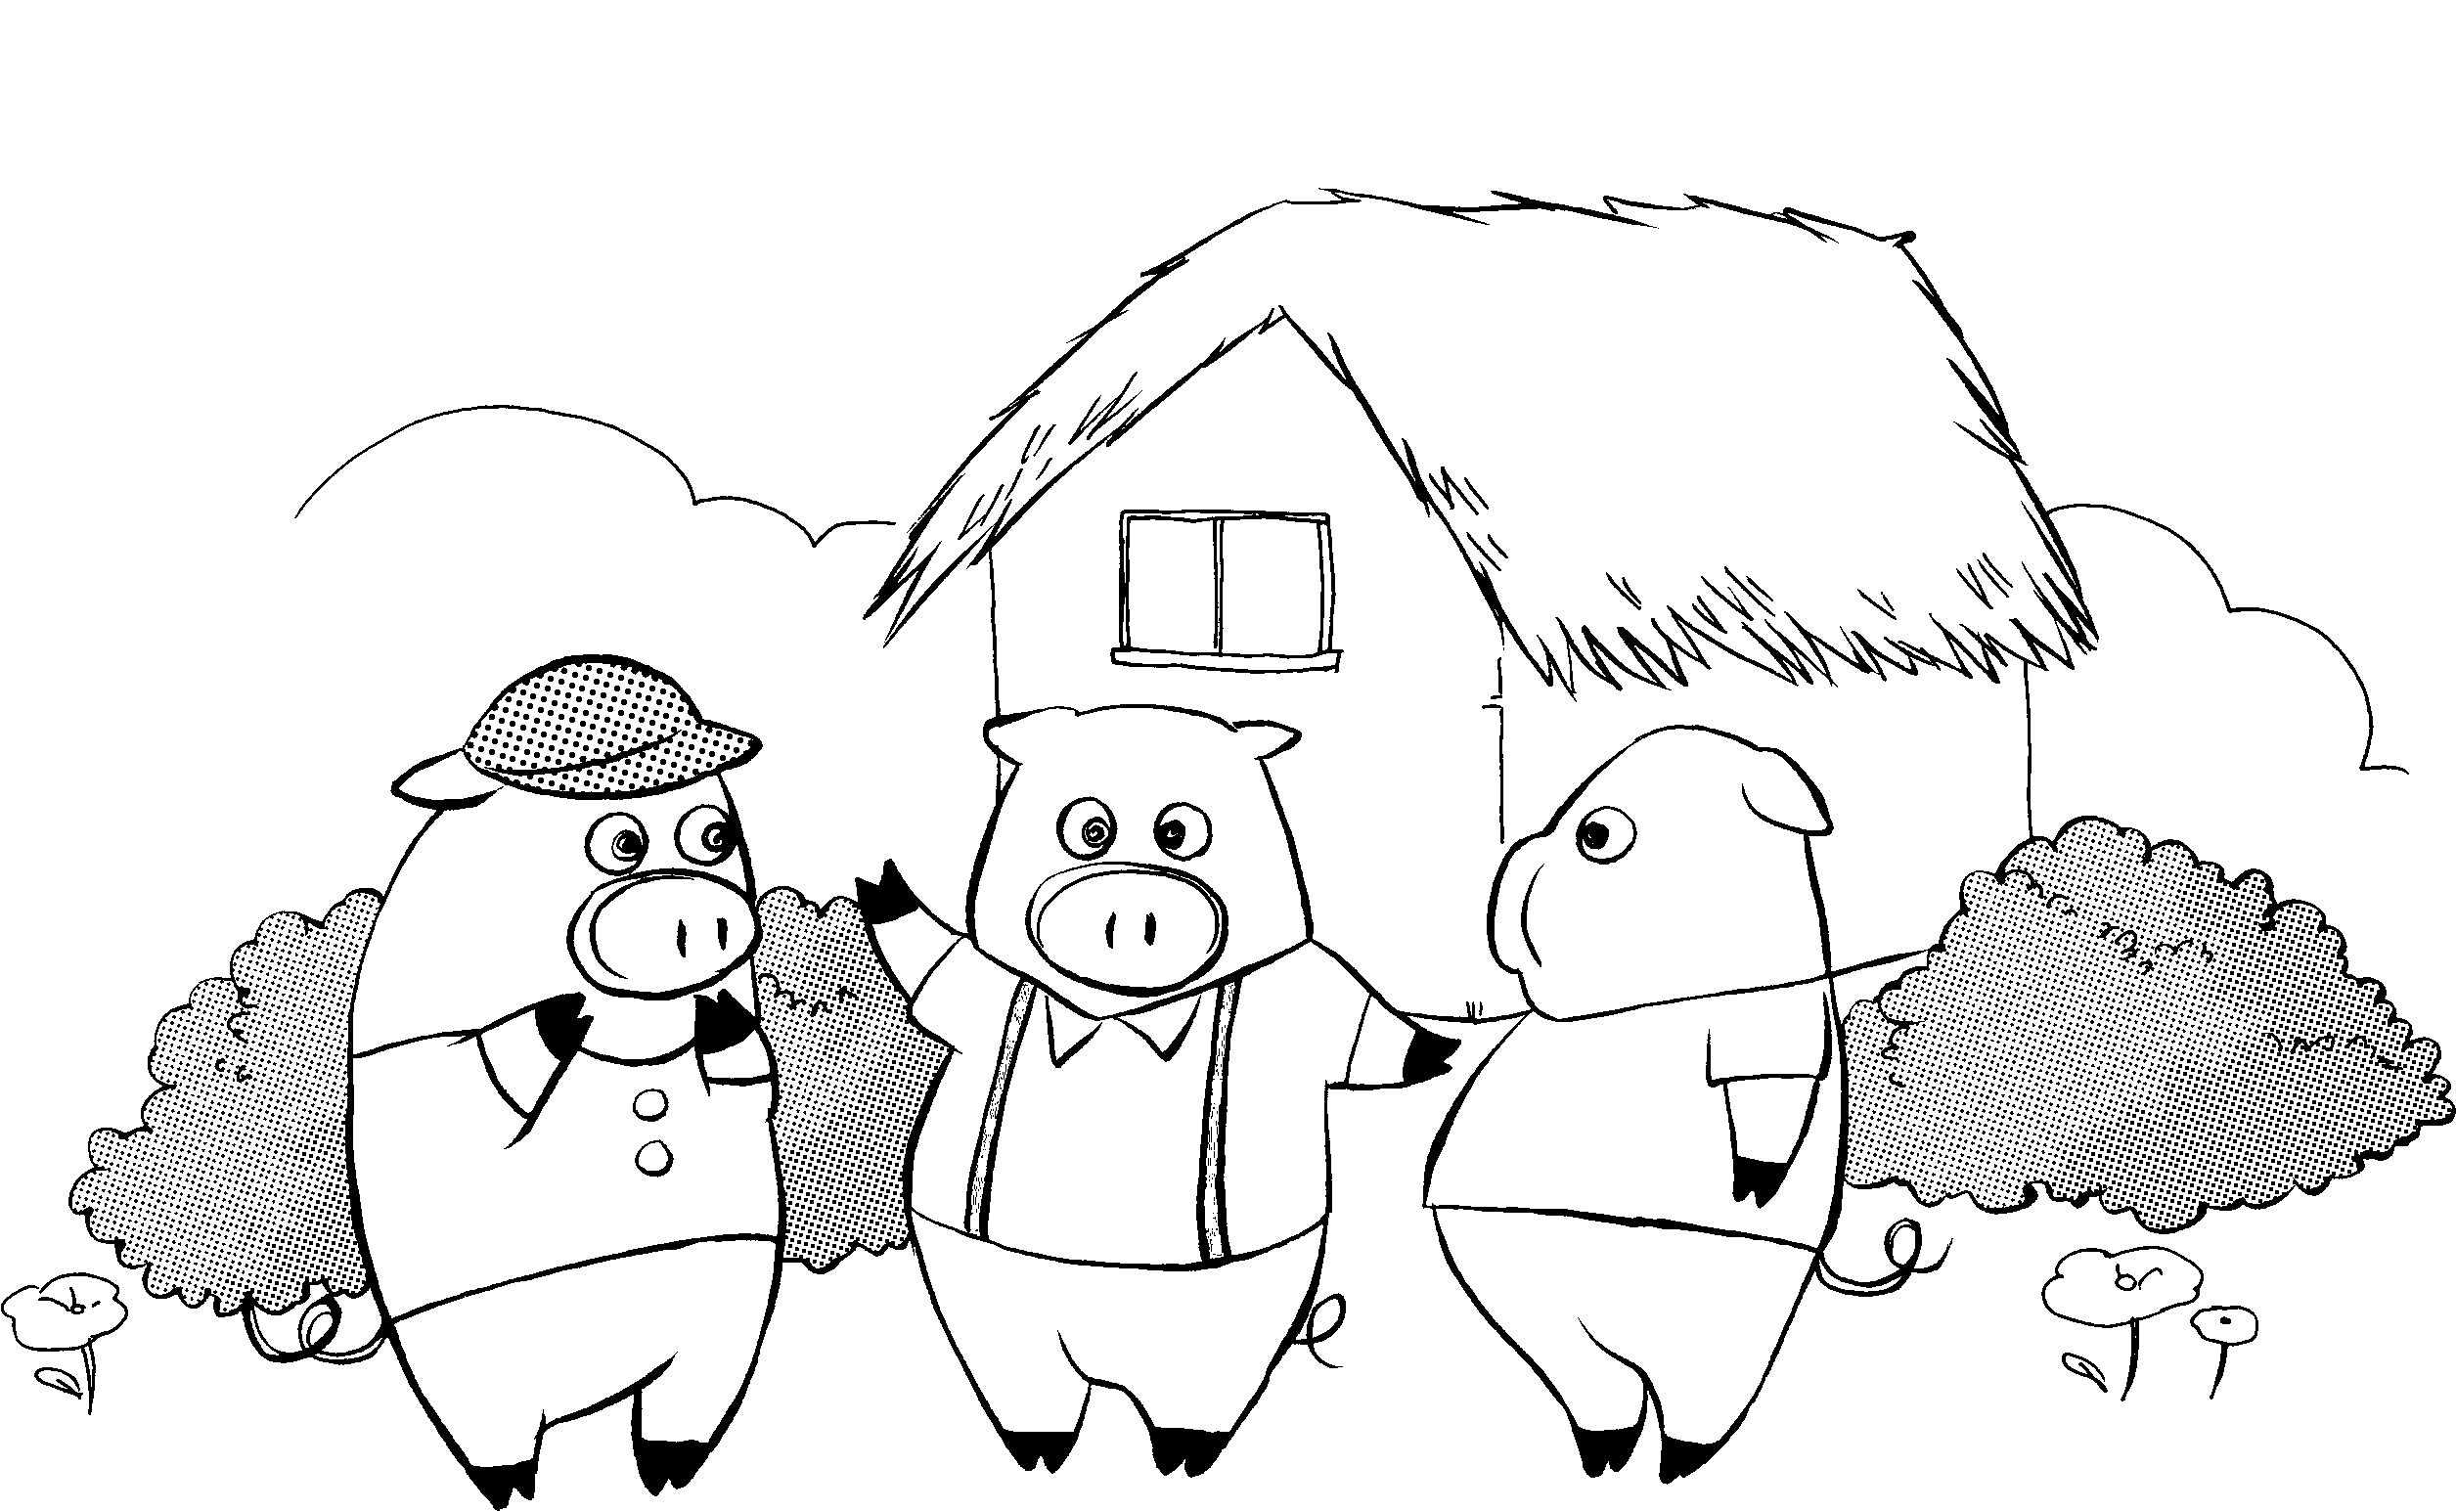
故事金字塔
（ ）
主角的名字
（ ）
兩個描述主角的詞語
（ ）
三個描述背景的詞語
（ ）
四個描述問題的詞語
（ ）
五個描述事件的詞語
（ ）
六個描述／敘述另一事件的詞語
（ ）
七個描述／敘述另一事件的詞語
（ ）
八個描述／敘述解決方法的詞語

步驟二
- 《三隻小豬》流傳多年，但是其中一個主角「狼」一直都不忿氣，覺得現在流傳的版本對他不公道，事實的真相並不是這樣的。在啞忍多年後，狼終於決定披露真相……
- 請你按上面填好的故事金字塔的要點／詞語，以「狼」的身分，寫作《三隻小豬（揭祕版）》故事。

